FINANCIAL ASPECTS
Prepared by:OP

Cost Calculations
Overslag over “Materials and Labour” (M&L) er væsentligt afhængig af valg af produktionsproces eller materialer, bør dette angives - også hvis der er stærk afhængighed af styktal.
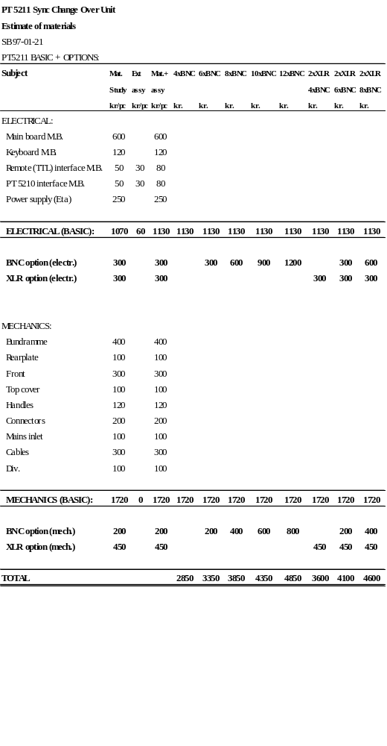

Contribution Margin Analysis
Hvordan forventes dækningsbidraget (her defineret som forskellen mellem M&L og SSP) at blive, evt. som funktion af styktallet?
See hand outs at the meeting

Cash Flow Analysis
En kalkulation, som over hele projektets og produktets levetid år for år viser udgifter (udvikling, investering, produktion, salgsudgifter etc.) og indtægter (salg). Det forventede break-even tidspunkt bør være angivet.
See handouts at the meeting

